Молодёжный антитеррористический форум (19.11.2018г.)
19 ноября 2018 года в Актовом зале колледжа прошел Молодёжный антитеррористический форум под эгидой Дагестанской региональной общественной организации «Алые паруса».
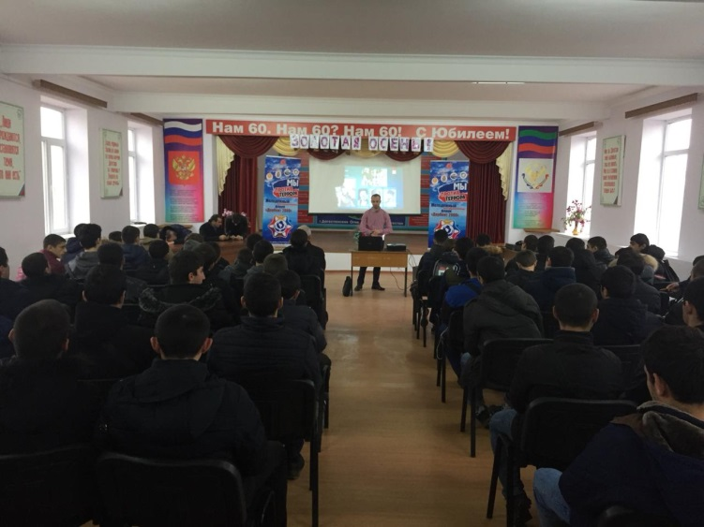
Подготовил и провел форум со студентами колледжа руководитель проекта - Молодёжный антитеррористический форум «Дербент 2000» -Керимов Ибрагим. Данный проект поддержан: -Федеральным агентством по делам молодежи (Росмолодёжь), -Министерством по делам молодежи РД, - Общественной палатой РД и - Администрацией городского округа «город Дербент».
Автор проекта сделал экскурс в многовековую историю Дагестана, напомнил об устоявшихся ценностях, уникальной природе, искусстве промыслах, о добрых, талантливых представителях народов Дагестана, внесших большой вклад в развитие республики.
Дагестанцам есть, за что и за кого гордиться!
Имея такое достояние, все же существует риск потери наших ценностей, поскольку Дагестан, как и весь Кавказ, находится в поле геополитических интересов мировых держав.
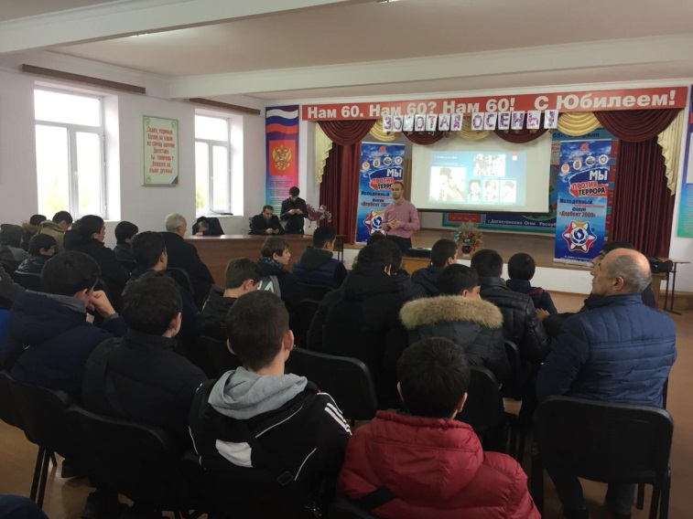
Молодежь наша недостаточно защищена от мощного информационного потока лжеинформации. Среди глобальных угроз для молодежи наиболее опасным являются радикальные идеологии, в т.ч. экстремизм.
Чтобы среди молодежи не распространялась ложная информация – необходимо владеть истинными знаниями. В ходе проекта рассматривались и разъяснялись исламские постулаты.
В заключении форума был сделан вывод, что, на самом деле, ислам призывает к мягкости и милосердию ко всем людям независимо от национальности и вероисповедания.

